Seconda Prova A.A. 2017/18

Corso: Reti Logiche Candidato:

1. Quanti diodi richiederebbe la realizzazione di una matrice a 5 ingressi che non facesse uso di sottomatrici di ricombinazione?
2. E facendo opportunamente ricorso alle sottomatrici di ricombinazione qual è il numero minimo di diodi necessario?

1. Se ora si decidesse di scartare tutti i termini minimi che contengono ABD oppure E (trovare la soluzione ottima) quanti diodi sarebbero necessari?

1. Uno shift register composto da 4 ff di tipo D connessi in cascata, può a tutti gli effetti essere considerato una macchina sequenziale sincrona. Quanti sono gli stati di questa macchina?

**Esercizio 1:**

Si analizzi il seguente circuito e se ne descriva il funzionamento attraverso un grafo di MOORE

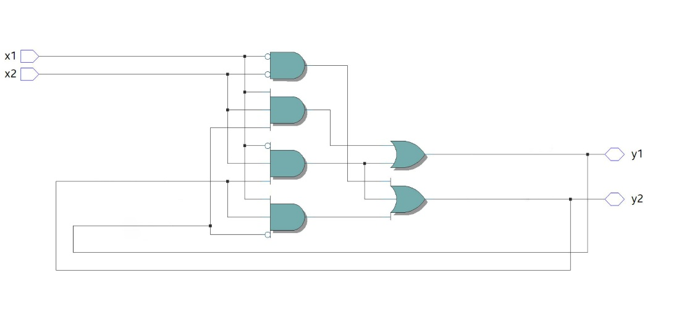

**Esercizio 2:**

Si realizzi un circuito con due linee in ingresso (x ed ena) ed una linea di uscita: si vuole che l’uscita riporti una perfetta copia del segnale che arriva sulla linea x se e solo se il fronte positivo di questo è arrivato quando il segnale “ena” era alto, altrimenti l’uscita si mantenga a 0:

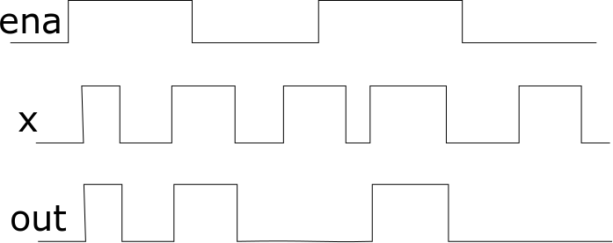

**Esercizio 2bis:**

In alternativa al precedente esercizio si realizzi un circuito che funzioni come la macchina riportata di seguito:

|  |  |  |  |  |  |
| --- | --- | --- | --- | --- | --- |
| stati\ingr | 00 | 01 | 11 | 10 | out |
| A | A | D | B | A | 0 |
| B | D | D | B | A | 0 |
| C | F | D | B | C | 1 |
| D | D | D | F | C | 1 |
| E | E | F | B | A | 0 |
| F | F | D | F | C | 1 |

**Esercizio 3:**

Si realizzi, utilizzando esclusivamente FF di tipo JK un contatore binario sincrono che, sincronizzato su di un segnale di clock conti ciclicamente da 0 a 2 per poi ricominciare da 0. Il contatore sia dotato di un ingresso che se attivo sospenda momentaneamente (ovvero fintanto che tale ingresso non torni basso) il conteggio.

**ATTENZIONE:**

Riportare lo svolgimento degli esercizi nel foglio allegato **in bella copia** prestando particolare cura nell’**esposizione** in modo che questa risulti quanto più **accurata** e che **tutti i passaggi vengano esposti con chiarezza!**